PROGRAMA ANUAL DE TRABAJO
POR LA COMISIÓN EDILICIA PERMANENTE DE
“DESARROLLO HUMANO, SALUD PÚBLICA E HIGIENE Y
COMBATE A LAS ADICCIONES”
CORRESPONDIENTE AL SEGUNDO PERÍODO (2018- 2021)

INTEGRANTES:
- LIC. VICENTE PINTO RAMÍREZ.- REGIDOR PRESIDENTE DE LA COMISIÓN
- C. MARTHA GRACIELA VILLANUEVA ZALAPA.- REGIDORA VOCAL DE LA COMISIÓN
- LIC. JOSÉ ROMERO MERCADO.- REGIDOR VOCAL DE LA COMISIÓN
- C. ALBERTO HERRERA ARIAS .- REGIDOR VOCAL DE LA COMISIÓN
- MTRA. CINDY ESTEFANY GARCÍA OROZCO.- REGIDOR VOCAL DE LA COMISIÓN

NORMATIVIDAD:
- CONSTITUCIÓN POLÍTICA DE LOS ESTADOS UNIDOS MEXICANOS (Artículo 115)
- CONSTITUCIÓN POLÍTICA DEL ESTADO DE JALISCO. (Artículos del 78 AL 89)
- LEY DEL GOBIERNO Y LA ADMINISTRACION PÚBLICA MUNICIPAL DEL ESTADO DE JALISCO. Establece en su Artículo 27, que Los Ayuntamientos, para el estudio, vigilancia y atención de los diversos asuntos que les corresponda conocer, deben funcionar mediante comisiones. Cada regidor debe estar integrado por lo menos a una Comisión. La denominación de las comisiones, sus características, obligaciones y facultades, deben ser establecidas en los reglamentos que para tal efecto expida el Ayuntamiento. Las comisiones pueden ser permanentes y transitorias, con desempeño unipersonal o colegiado, y bajo ninguna circunstancia pueden tener facultades ejecutivas. Artículo 28. En su primera sesión, el Ayuntamiento debe asignar las comisiones de acuerdo a los reglamentos correspondientes, a propuesta del Presidente Municipal.
- LEY DE TRANSPARENCIA Y ACCESO A LA INFORMACIÓN PÚBLICA DEL ESTADO DE JALISCO Y SUS MUNICIPIOS. (artículo 15 fracción VII)
- REGLAMENTO INTERIOR DEL AYUNTAMIENTO MUNICIPAL DE ZAPOTLÁN EL GRANDE, JALISCO. Establece en sus artículos 37 al 76 Lo correspondiente a las Comisiones y su procedimiento. Así como en su artículo 38 fracción VII establece la Comisión Edilicia Permanente de Desarrollo Humano, Salud Pública e Higiene y Combate a las Adicciones.

ATRIBUCIONES GENERALES:

ARTICULO 40

LAS COMISIONES EDILICIAS TIENEN LAS SIGUIENTES ATRIBUCIONES.
- Recibir, estudiar, analizar, discutir, dictaminar los asuntos turnados por el Ayuntamiento.
- Presentar al ayuntamiento los dictámenes e informes, resultados de sus trabajos e investigaciones y demás documentos relativos a los asuntos que les son turnados.
- Participar del control y evaluación de los ramos de la actividad pública municipal que correspondan a sus atribuciones mediante la presentación de informes y la participación en los procesos de planeación y presupuestación del Municipio.
- Evaluar los trabajos de las dependencias municipales en la materia que corresponda a sus atribuciones y con base en sus resultados y las necesidades operantes, proponer las medidas pertinentes para orientar la política municipal al respecto.
- Citar a los titulares de las dependencias y entidades de la administración municipal, en los casos en que su comparecencia sea necesaria para el adecuado desempeño de sus atribuciones.
- Estudiar y en su caso, proponer la celebración de convenios o contratos con la federación, el estado, los municipios o los particulares respecto de la materia que le corresponda en virtud de sus atribuciones.
- Designar de entre sus miembros un representante para que integre el concejo municipal que le corresponda.

- Además que en su artículo 57, dota a la Comisión Desarrollo Humano, Salud Pública e Higiene y Combate a las Adicciones de las siguientes:

ATRIBUCIONES PARTICULARES

Proponer, analizar, estudiar y dictaminar las iniciativas en materia de asistencia social, desarrollo integral del ser humano y la familia y acciones en contra de la violencia intrafamiliar en el municipio;
- Procurar que el Ayuntamiento establezca vínculos con las demás autoridades y organismos del Estado encargados de la asistencia social;
- Evaluar los trabajos de los organismos municipales en la materia y con base en sus resultados y las necesidades operantes, proponer las medidas pertinentes para orientar la política de asistencia social en el municipio;
- Proponer acciones que tiendan a promover el respeto hacia las personas y a los grupos vulnerables en el municipio, para procurar el desarrollo físico y mental de sus habitantes;
- Estudiar la conveniencia de la celebración de convenios y contratos con la Federación, el Estado y los municipios y los particulares respecto de la actividad de asistencia social y desarrollo integral de la persona y la familia;

- Proponer, analizar, estudiar y dictaminar las iniciativas tendientes a la promoción del desarrollo humano y su participación en la sociedad.
- Proponer, analizar, estudiar y dictaminar las iniciativas concernientes a la salud pública en el Municipio;
- Evaluar los trabajos de las dependencias municipales con funciones en la materia y, con base en sus resultados y las necesidades operantes, proponer las medidas pertinentes para orientar la política que al respecto deba emprender el municipio; y
- Realizar los estudios y análisis necesarios para determinar la situación que en materia de salubridad e higiene opera en el municipio, así como para determinar el grado de consumo de sustancias que causan adicción que la población municipal realiza, para con ellos proponer los sistemas generales imperantes que proporcione avances y soluciones en la materia.

Por lo anterior, el que suscribe LIC. VICENTE PINTO RAMÍREZ en mi carácter de Presidente de la Comisión Edilicia Permanente de Desarrollo Humano, Salud Pública e Higiene y Combate a las Adicciones, de este H. Ayuntamiento de Zapotlán el Grande, Jalisco; doy a conocer el Proyecto del Programa Anual de Trabajo, para el período que comprende del 01 de Octubre de 2019 al 30 de Septiembre de 2020; correspondiente al Segundo Período de Actividades de la Presente Administración 2018-2021.

JUSTIFICACIÓN:

El Plan Anual, es un instrumento de planeación de la presente comisión en el cual se establecen las líneas temáticas y las actividades generales que regirán los trabajos de la Comisión durante el periodo de la administración 2018-2021, todo ello acorde con las facultades y competencias que marca la Constitución Política de los Estados Unidos Mexicanos, la Constitución Política del Estado de Jalisco; la Ley del Gobierno y la Administración Pública Municipal del Estado de Jalisco y el Reglamento Interior del Ayuntamiento de Zapotlán el Grande, Jalisco.

OBJETIVOS:
- Proponer las iniciativas y dictámenes que permitan que en el Municipio de Zapotlán el Grande, Jalisco se contribuya al fortalecimiento del derecho a la salud como una necesidad básica mediante la creación y correcta aplicación de los Reglamentos Municipales vigentes.
- Presentar al Ayuntamiento en pleno los ordenamientos jurídicos necesarios así como los creados, reformados, adicionados, derogados o abrogados que permitan que la presentación de los servicios que le corresponde conocer a la Comisión Edilicia de Desarrollo Humano, Salud Pública e Higiene y combate a las Adicciones se lleven a cabo mediante una legislación vigente y acorde a las necesidades del municipio y fe manera conjunta con las comisiones competentes

- Proponer medidas para solucionar asuntos turnados a la Comisión apoyándonos en la legislación vigente en el municipio así como en las normas Federales y Estatales aplicables en la materia.
- Implementar programas proyectos y trabajos de campo tendientes a mejorar el servicio que se le presta a la ciudadanía en general con relación a los servicios públicos competencia de esta comisión y en conjunto con las dependencias estatales y municipales como la Universidad de Guadalajara y la Secretaría de Salud.
- Proponer al Pleno de Ayuntamiento los acuerdos que deban dictarse para la eficaz prestación del Servicio de salud en beneficio de la ciudadanía con el respaldo de las instituciones públicas y privadas del municipio
- Estudiar, analizar y dictaminar los asuntos en el menor tiempo posible a efecto de no dejar asuntos pendientes.

ACCIONES:

- Coadyuvar en la Promoción de campañas de Desarrollo Humano, Salud Pública e higiene en el Municipio.
- Coadyuvar en la Promoción de campañas de Salud Animal, que atiendan a la problemática canina en la vía pública, así como en las de vacunación y esterilización.
- Promover campañas de concientización de salud en contra de las adicciones, que atiendan a la problemática que actualmente se tiene en los adolescentes, para que cuenten con la debida atención logrando con ello personas más sanas.
- Implementar tareas y trabajos, en las que se programen visitas a los Centros Comunitarios, para conocer las necesidades que estos demandan y con ello emprender las gestiones pertinentes que ayuden a mejorar el servicio que brindan en materia de salud a la comunidad zapotlense.
- Dictaminar el estudio y análisis, en relación a las armonizaciones de los ordenamientos municipales, a la nueva estructura orgánica de la administración pública de Zapotlán el Grande, Jalisco; que le sean turnados a la presente Comisión ya sea por el municipio y/o por el Congreso del Estado de Jalisco.
- Incentivar a la celebración de Convenios de colaboración con Secretaría de Salud en sus distintos niveles, así como con las Instituciones educativas de nivel superior como el C. U. Sur , y de las áreas de salud con las que cuenta el municipio para difusión de campañas que atiendan la gran problemática que aqueja a nuestro municipio en el ámbito de salud pública, privada y social así como en el tema de adicciones.

ACTIVIDADES:
- Entrega en tiempo y forma de los informes requeridos conforme a las obligaciones que marca nuestro marco jurídico.
- Proponer, estudiar, analizar y dictaminar las Iniciativas que se generen por la presente Comisión.
- Evaluar los trabajos que realicen las dependencias municipales que en función y atribución competa respecto a la materia, esto en base a las necesidades y resultados operantes; proponer las medidas pertinentes para orientar las políticas que al respecto deba emprender el municipio, para salvaguardar la salud de la población en caso de contingencias ambientales de enfermedades transmitidas por sectores.
- Atención y solución de las demandas de la ciudadanía de conformidad con las atribuciones propias de la Comisión.
- Presentar al Ayuntamiento las Iniciativas, las propuestas de dictamen, los informes y resultados de los trabajos e investigaciones, así como los documentos relativos a los asuntos que le sean turnados a la presente Comisión.
- Proponer impulsar y planificar iniciativas donde se involucren a la sociedad e instituciones de salud y educativas públicas y privadas con la finalidad de trabajar coordinadamente en propuestas de mejor en materia de asistencia social.
- Dar respuesta a los exhortos del Congreso del Estado de Jalisco de acuerdo a las actividades que se están realizando por parte de la Comisión de Salud Pública e Higiene y Combate a las Adicciones en conjunto con la Coordinación de Salud Municipal.

A T E N T A M E N T E
“2019, AÑO DE LA IGUALDAD DE GÉNERO EN JALISCO”
2019, AÑO DEL LXXX ANIVERSARIO DE LA ESCUELA SECUNDARIA “LIC. BENITO JUÁREZ”

Ciudad Guzmán, Municipio de Zapotlán El Grande, Jalisco, a 21 de octubre del 2019

LIC. VICENTE PINTO RAMÍREZ
REGIDOR PRESIDENTE
POR LA COMISIÓN EDILICIA PERMANENTE DE
DESARROLLO HUMANO, SALUD PÚBLICA E HIGIENE Y COMBATE A LAS ADICCIONES

C. MARTHA GRACIELA VILLANUEVA ZALAPAS
VOCAL

LIC. JOSÉ ROMERO MERCADO
VOCAL

C. ALBERTO HERRERA ARIAS
VOCAL

MTRA. CINDY ESTEFANY GARCÍA OROZCO
VOCAL

La presente foja de rúbricas corresponde al Programa de Trabajo Anual por la Comisión Edilicia Permanente de “DESARROLLO HUMANO, SALUD PÚBLICA E HIGIENE Y COMBATE A LAS ADICCIONES” correspondiente al Segundo Período de Actividades.

EVIDENCIA

PROGRAMA ANUAL DE TRABAJO
POR LA COMISIÓN EDILICIA PERMANENTE DE
“DESARROLLO HUMANO, SALUD PÚBLICA E HIGIENE Y
COMBATE A LAS ADICCIONES”

CORRESPONDIENTE AL SEGUNDO PERÍODO (2018-2021)

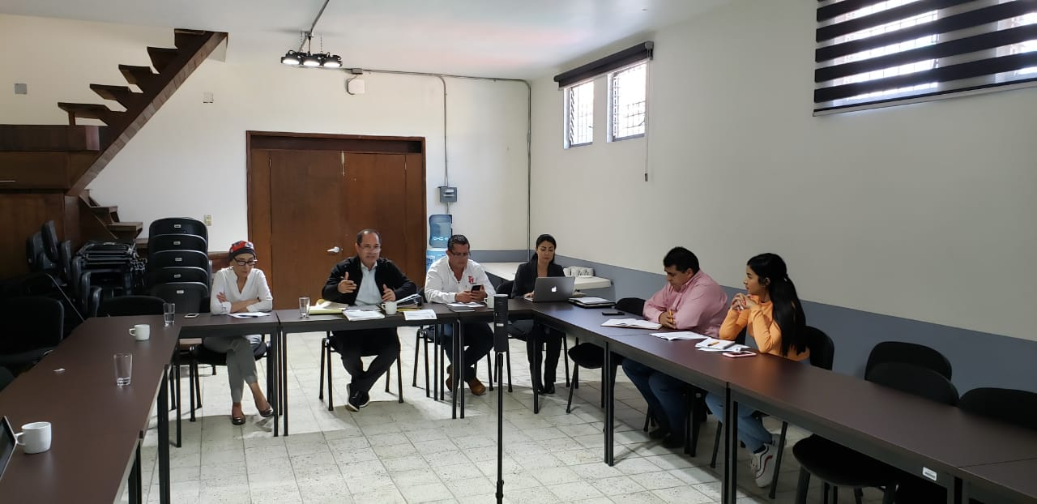

La presente foja de imagen corresponde a la evidencia de la Novena Sesión ordinaria, del Segundo Período de Actividades 2018-2021. En la presentación y/o aprobación del Programa Anual de Trabajo por la Comisión.

